**IZVJEŠĆE POSLOVODSTVA DRUŠTVA PONIKVE USLUGA d.o.o. ZA 2023. GODINU**

## OSNOVNI PODACI O DRUŠTVU

Ponikve usluga je društvo s ograničenom odgovornošću za uslužne djelatnosti (dalje: Društvo) registrirano u Trgovačkom sudu u Rijeci 21. studenoga 2013. godine (Rješenje broj Tt-13/8162-2) pod matičnim brojem suda MBS 040315389.

Društvo je s poslovanjem započelo 01.01.2014. godine.

Osnivanje ovog Društva rezultat je statusne podjele društva Ponikve d.o.o. koje je temeljem Zakona o vodama izdvojilo sve djelatnosti koji nisu javna vodoopskrba i javna odvodnja u novo društvo Ponikve eko otok Krk d.o.o., a Ponikve usluga d.o.o. je preuzela poslove zajedničkih uslužnih djelatnosti (knjigovodstveni poslovi, objedinjena naplata vodnih i komunalnih usluga, razni administrativni poslovni i sl.).

**PONIKVE USLUGA d.o.o.**

Vršanska 14

51500 Krk

**UPRAVA:** Neven Hržić, mag.ing.aedif.

**OIB:** 92143159456

**MB:** 4129482

**IBAN:** HR1224020061100681510

**Temeljni kapital:** 595.950,00 eur

### Temeljni kapital

**TABLICA: VELIČINA POSLOVNIH ULOGA**

|  |  |  |  |
| --- | --- | --- | --- |
| **red.br.** | **osnivač - član** | **u EUR** | **u postocima** |
| 1. | GRAD KRK | 97.470,00 | 16,36% |
| 2. | OPĆINA MALINSKA-DUBAŠNICA | 74.310,00 | 12,47% |
| 3. | OPĆINA OMIŠALJ | 67.100,00 | 11,26% |
| 4. | OPĆINA BAŠKA | 58.130,00 | 9,75% |
| 5. | OPĆINA DOBRINJ | 51.330,00 | 8,61% |
| 6. | OPĆINA PUNAT | 44.020,00 | 7,39% |
| 7. | OPĆINA VRBNIK | 24.800,00 | 4,16% |
| 8. | PONIKVE VODA d.o.o. | 89.400,00 | 15,00% |
| 9. | PONIKVE EKO OTOK KRK d.o.o. | 83.440,00 | 14,00% |
| 10. | SMART ISLAND KRK d.o.o. | 5.950,00 | 1,00% |
|  | **UKUPNO** | **595.950,00** | **100%** |

**SLIKA: VELIČINA POSLOVNOG UDJELA U TEMELJNOM KAPITALU U POSTOCIMA ZA 2023. GODINU**

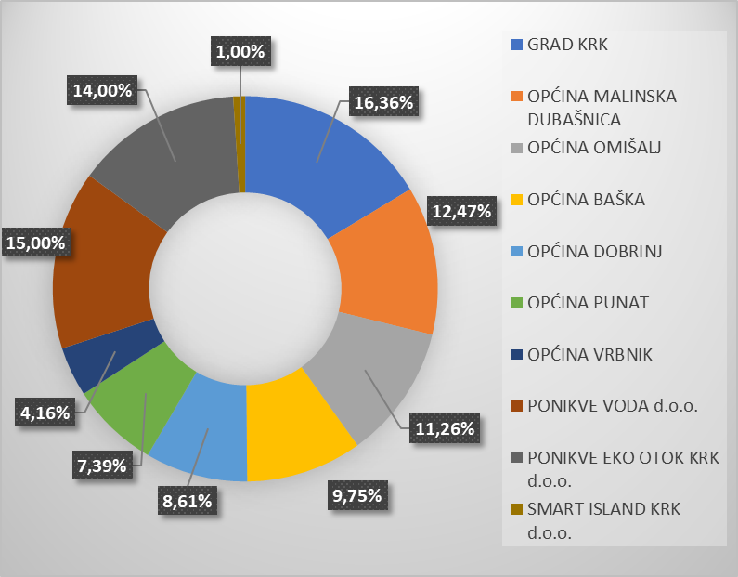

### Registracija

Ponikve usluga d.o.o. je registrirana za obavljanje sljedećih djelatnosti:

* računovodstvene i knjigovodstvene djelatnosti
* obrada podataka, usluge poslužitelja i djelatnosti povezane s njima
* izdavanje softvera

### Organi društva

Ponikve usluga ima skupštinu društva i upravu (direktora). Skupštinu čine članovi društva (osnivača) – jedinice lokalne samouprave. Skupštinom predsjeda predsjednik. Predsjednika skupštine imenuje skupština na vrijeme od godinu dana. Na dan 31. prosinca 2023. godine članove skupštine zastupali su zastupnici po zakonu:

|  |  |  |
| --- | --- | --- |
| **R.br.** | **OSNIVAČ - ČLAN** | **ZASTUPNIK/OVLAŠTENI PREDSTAVNIK** |
| 1. | GRAD KRK | DARIJO VASILIĆ – ZAKONSKI ZASTUPNIK |
| 2. | OPĆINA BAŠKA | TONI JURANIĆ – ZAKONSKI ZASTUPNIK |
| 3. | OPĆINA DOBRINJ | NEVEN KOMADINA – ZAKONSKI ZASTUPNIK |
| 4. | OPĆINA MALINSKA-DUBAŠNICA | ROBERT ANTON KRALJIĆ – ZAKONSKI ZASTUPNIK |
| 5. | OPĆINA OMIŠALJ | MIRELA AHMETOVIĆ – ZAKONSKA ZASTUPNICA |
| 6. | OPĆINA PUNAT | DANIEL STRČIĆ – ZAKONSKI ZASTUPNIK |
| 7. | OPĆINA VRBNIK | DRAGAN ZAHIJA - ZAKONSKI ZASTUPNIK |

Na dan 31.prosinca 2023. godine predsjednik skupštine je bio DARIJO VASILIĆ, gradonačelnik Grada Krka.

Svaki član skupštine ostvaruje prava i dužnosti sukladno veličini poslovnog udjela u temeljnom kapitalu. Skupština društva odlučuje o svim bitnim stvarima kao što su financijski izvještaji, godišnji planovi poslovanja i slično.

Poslove Društva vodi uprava koja se sastoji od direktora. Direktora imenuje skupština na vrijeme od 4 godine. Uprava društva zastupa Društvo, rukovodi i organizira proces rada i poslovanja te obavlja i druge poslove na temelju zakona i ovlaštenja. Direktorom Društva za razdoblje od 01.01.2022. do 31.12.2025. godine imenovan je Neven Hržić, mag.ing.aedif.

### Djelatnost Društva

Ponikve usluga d.o.o. obavlja poslove isključivo za društva: Ponikve eko otok Krk d.o.o., Ponikve voda d.o.o. i Smart island Krk d.o.o. i to:

1. knjigovodstvene i financijske poslove:

• organiziranje i uspostava knjigovodstveno-računovodstvenog sustava

• sastavljanje bilance, računa dobiti i gubitka, statističkih izvještaja za nadležna tijela

• analiza financijskih izvještaja

• pripremanje prijedloga planova poslovanja

• obračun plaća

• organiziranje i vođenje financijskih poslova

• izrada ekonomske analize i kalkulacije cijena vodnih i komunalnih usluga

• knjiženja

• praćenje kreditnog zaduženja društava

• izrada investicijskih planova uz suradnju i podršku odgovarajućeg društva

• priprema i automatska obrada izlaznih računa, kontrola i knjiženje

• pružanje usluge objedinjene naplate vodnih i komunalnih usluga za domaćinstva

• obrada pisanih reklamacija uz podršku i suradnju odgovarajućeg društva

• vođenje poslovnih evidencija korisnika vodnih i komunalnih usluga

1. administrativno-pomoćne poslove:

• priprema sjednica skupština društava u suradnji s odgovarajućim društvom

• izrada akata skupština društava

• vođenje Knjige poslovnih udjela

• pripremanje dokumentacije za vođenje upravnih postupaka (izvlaštenja i drugo)

• pripremanje općih akata društava iz područja radnih odnosa

• sudjelovanje u pripremi općih akata društava iz djelokruga rada pojedinog društva

• pripremanje ugovora o javnim radovima, uslugama i nabavi robe

• provedba postupaka objedinjene javne nabave za društva

• razno informativno dopisivanje s trećim osobama

1. informatičke poslove:

• podrška, prikupljanje i analiza informatičkih podataka o poslovnim funkcijama

• sudjelovanje u planiranju, organizaciji i izvršavanju pojedinih razvojnih aktivnosti informatičkih

sustava društava

• administrativni poslovi za potrebe funkcioniranja informatičkih sustava

• održavanje informatičke opreme

1. opće kadrovske poslove:

• vođenje zakonom propisanih radnih evidencija

• prijave i odjave radnika

• odlaganje i čuvanje dokumentacije o radnicima

1. vođenje poslovnih evidencija za zaštitu osobnih podataka
2. zaprimanje i otpremanje poštanskih pošiljaka

1. arhiviranje
2. čišćenje i održavanje poslovnog prostora

Ponikve usluga pruža i usluge objedinjene naplate vodnih i komunalnih usluga za domaćinstva koja su korisnici usluga društava Ponikve voda d.o.o. i Ponikve eko otok Krk d.o.o..

### Radnici – broj i kvalifikacija

Društvo je tijekom 2023. godine prosječno zapošljavalo 21 radnika kao. Isti broj radnika bio je zaposlen i na dan 31. prosinca 2023. godine, od toga 20 na neodređeno vrijeme, a 1 na određeno vrijeme.

|  |  |  |  |  |  |  |  |  |
| --- | --- | --- | --- | --- | --- | --- | --- | --- |
| Kvalifikacijska struktura radnika | NKV | PKV | KV | VKV | SSS | VŠS | VSS | UKUPNO |
| Broj radnika | 0 | 0 | 0 | 0 | 9 | 4 | 8 | 21 |

Bruto plaće, doprinosi i ostala materijalna pravadjelatnika čine 51% ukupnih rashoda.

Prosječna mjesečna bruto plaća u 2023. godini iznosila je 1.507,53 eur (2022. = 1.338,30 eur), a prosječna mjesečna neto plaća u 2023. godini iznosila je 1.080,73 eur (2022. = 970,55 eur).

Prosječna mjesečna bruto plaća po zaposlenome u pravnim osobama Republike Hrvatske u 2023. godini iznosila je 1.584 eur, a isplaćena neto plaća 1.148 eur (2022. = bruto plaća 1.380,32 eur, neto plaća 1.015,73 eur).

### Organizacijska shema sa brojem zaposlenih na dan 31.12.2023.godine

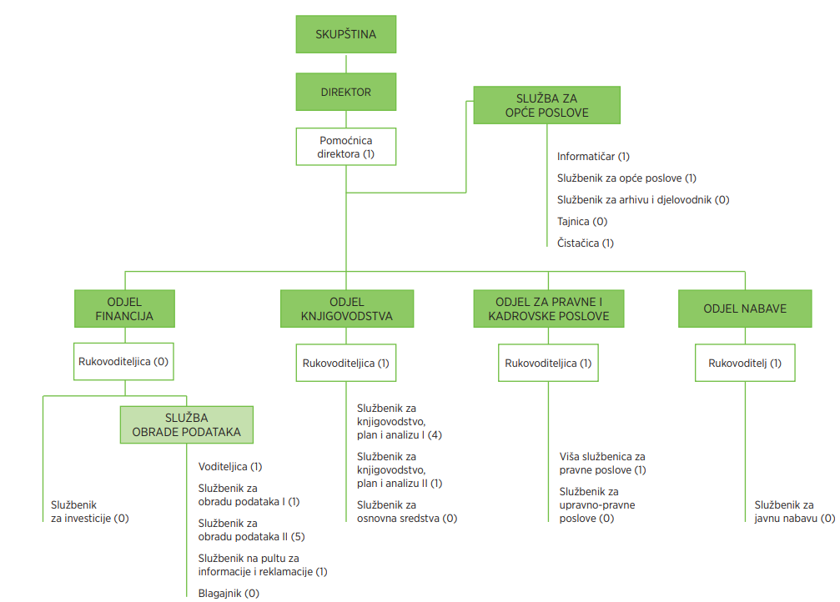

## IZVJEŠĆE O POSLOVANJU

U 2023. godini ukupni troškovi iznose 903.900,53 eur. Troškovi su pokriveni ukupnim prihodima u iznosu od 907.142,04 eur i to:

* usluga objedinjene naplate, pripreme ovrha, javne nabave, vođenje knjigovodstva iz ugovora prema Ponikve voda i Ponikve eko otok Krk 881.259,19 eur:
* Ponikve voda 57,33 % odnosno 505.225,89 eur
* Ponikve eko otok Krk 38,57 % odnosno 339.901,67 eur
* Smart island Krk 4,10 % odnosno 36.131,63 eur
* ostali poslovni prihodi u iznosu od 25.882,85 eur:
* subvencionirana električna energija 15.096,05 eur
* naplaćeni sudski troškovi ovrha 5.373,73 eur
* najamnina, zakupnina 3.413,42 eur
* kamate od pozajmica radnicima 10,29 eur
* ostali prihodi 1.989,36 eur.

Dobit Društva prije oporezivanja iznosi 3.241,51 eur, a nakon oporezivanja je jednaka nuli.

### Rashodi

|  |  |  |  |  |  |  |  |  |  |  |
| --- | --- | --- | --- | --- | --- | --- | --- | --- | --- | --- |
| PONIKVE USLUGA - rashodi | | ostvareno | | | 2.rebalans | | ostvareno | ostv. 2023. | | ostv. 2023. |
| **2022.** | | | **plana 2023.** | | **2023.** | **/ ostv. 2022.** | | **/ 2.reb. plan 2023.** |
| 1. | **MATERIJAL** | **9.932,80** | | | **12.863,00** | | **8.721,37** | **88%** | | **68%** |
|  | Rezervni djelovi, auto gume | 1.527,22 | | | 500,00 | | 630,00 |  | |  |
|  | Potrošni materijal za kompjutere | 4.877,11 | | | 7.963,00 | | 3.975,02 |  | |  |
|  | Materijal za čišćenje i održavanje | 2.567,84 | | | 3.400,00 | | 3.255,55 |  | |  |
|  | Ostali potrošni materijal | 0,00 | | | 0,00 | | 64,00 |  | |  |
|  | Sitan inventar | 960,63 | | | 1.000,00 | | 796,80 |  | |  |
| 2. | **UREDSKI MATERIJAL** | **26.551,84** | | | **27.100,00** | | **29.509,79** | **111%** | | **109%** |
| 3. | **ZAŠTITNA OPREMA** | **3.544,76** | | | 1.000,00 | | 868,06 | **25%** | | **87%** |
| 4. | **ENERGIJA, GORIVO I MAZIVO** | **26.076,36** | | | **42.850,00** | | **44.199,45** | **170%** | | **103%** |
|  | Struja | 25.091,19 | | | 42.000,00 | | 43.478,88 |  | |  |
|  | Gorivo | 985,17 | | | 850,00 | | 720,57 |  | |  |
| 5. | **KOMUNALNE USLUGE** | **9.700,27** | | | **9.606,00** | | **9.459,87** | **98%** | | **99%** |
|  | Zbrinjavanje otpada | 900,29 | | | 1.010,00 | | 1.000,20 |  | |  |
|  | Održavanje okoliša | 6.965,88 | | | 6.996,00 | | 6.995,60 |  | |  |
|  | Voda | 1.834,10 | | | 1.600,00 | | 1.464,07 |  | |  |
| 6. | **PRIJEVOZNE USLUGE** | **589,29** | | | **540,00** | | **540,21** | **92%** | | **100%** |
| 7. | **POŠTARINA** | **139.941,67** | | | **42.720,00** | | **141.711,11** | **97%** | | **96%** |
|  | Poštarina-pisma | 114.306,39 | | | 115.000,00 | | 115.683,91 |  | |  |
|  | Poštanska naknada 1,7% | 25.447,60 | | | 27.000,00 | | 25.299,04 |  | |  |
| PONIKVE USLUGA - rashodi | | **ostvareno** | | | **2.rebalans** | | **ostvareno** | **ostv. 2023.** | | **ostv. 2023.** |
| **2022.** | | | **plana 2023.** | | **2023.** | **/ ostv. 2022.** | | **/ 2.reb. plan 2023.** |
|  | e-račun | 187,68 | | | 720,00 | | 728,16 |  | |  |
| 8. | **TELEKOMUNIKACIJE** | **10.563,56** | | | **10.800,00** | | **10.542,92** | **100%** | | **98%** |
| 9. | **USLUGE ODRŽAVANJA** | **88.913,04** | | | **69.062,00** | | **69.737,05** | **78%** | | **101%** |
|  | Održavanje komp. Programa i WEB-a | 71.453,15 | | | 58.000,00 | | 61.382,49 |  | |  |
|  | Protupožarni aparati | 357,44 | | | 352,00 | | 351,51 |  | |  |
|  | Popravak i servis vozila | 819,63 | | | 100,00 | | 25,20 |  | |  |
|  | Servis opreme i aparata | 8.413,41 | | | 2.250,00 | | 2.974,84 |  | |  |
|  | Održavanje upravne zgrade | 7.869,41 | | | 8.360,00 | | 5.003,01 |  | |  |
| 10. | **OSTALI TROŠKOVI** | **1.616,56** | | | **1.200,00** | | **1.390,00** | **86%** | | **116%** |
| 11. | **TEHNIČKI PREGLEDI VOZILA** | **159,42** | | | **159,00** | | **158,32** | **99%** | | **100%** |
| 12. | **CESTARINA,TUNEL,PARKING** | **83,43** | | | **100,00** | | **237,70** | **285%** | | **238%** |
| 13. | **OSTALE USLUGE** | **14.753,32** | | | **30.152,00** | | **29.111,66** | **197%** | | **97%** |
|  | Zdravstvene usluge | 1.712,59 | | | 3.600,00 | | 3.583,53 |  | |  |
|  | Intelektualne usluge | 0,00 | | | 14.000,00 | | 14.000,00 |  | |  |
|  | Grafičke usluge, tisak, design | 1.198,49 | | | 1.330,00 | | 1.026,00 |  | |  |
|  | Oglasi, javna nabava | 3.121,64 | | | 3.200,00 | | 3.018,48 |  | |  |
|  | RTV pretplata | 148,94 | | | 128,00 | | 127,44 |  | |  |
|  | Sudski troškovi i pristojbe | 1.709,80 | | | 3.000,00 | | 2.776,34 |  | |  |
|  | Javni bilježnik, odvjetnik | 4.147,28 | | | 3.900,00 | | 3.636,20 |  | |  |
|  | Zaštita na radu/zaštita od požara | 2.620,61 | | | 900,00 | | 849,71 |  | |  |
|  | Ostale usluge | 93,97 | | | 94,00 | | 93,96 |  | |  |
| 14. | **AMORTIZACIJA** | **44.900,26** | | | **45.000,00** | | **44.346,06** | **99%** | | **99%** |
| 15. | **TROŠKOVI SLUŽBENOG PUTA** | **708,96** | | | **2.800,00** | | **2.680,75** | **378%** | | **96%** |
| 16. | **PRIJEVOZ NA/S POSAO** | **9.969,05** | | | **12.000,00** | | **11.826,43** | **119%** | | **99%** |
| 17. | **REPREZENTACIJA** | **491,90** | | | **500,00** | | **1.974,11** | **401%** | | **395%** |
| 18. | **PREMIJE OSIGURANJA** | **10.558,49** | | | **9.498,00** | | **9.497,74** | **90%** | | **100%** |
| 19. | **RAZNI DOPRINOSI I NAKNADE** | **8.137,01** | | | **8.699,00** | | **8.697,01** | **107%** | | **100%** |
|  | Slivne vode | 1.568,46 | | | 1.569,00 | | 1.568,46 |  | |  |
|  | Komunalna naknada | 6.568,55 | | | 6.570,00 | | 6.568,55 |  | |  |
|  | Naknada nezapoš.osoba s invaliditetom | 0,00 | | | 560,00 | | 560,00 |  | |  |
| 20. | **BANKARSKE USLUGE I PROVIZIJE** | **11.121,14** | | | **15.100,00** | | **14.987,31** | **135%** | | **99%** |
| 21. | **STRUČNO OBRAZOVANJE** | **2.822,24** | | | **3.000,00** | | **2.727,61** | **97%** | | **91%** |
| 22. | **BRUTO PLAĆE** | **305.132,96** | | | **380.000,00** | | **379.898,86** | **125%** | | **100%** |
| 23. | **OST.DOPRINOSI NA BRUTO PLAĆU** | | **44.778,05** | **58.000,00** | | **57.618,64** | | | **129%** | **99%** |
| 24. | **BRUTO PLAĆE U NARAVI S DOPRINOSIMA** | | **1.446,56** | **536,00** | | **535,18** | | | **37%** | **100%** |
| 25. | **MATERIJALNA PRAVA ZAPOSLENIH** | **22.106,32** | | | **23.274,00** | | **22.825,20** | **103%** | | **98%** |
|  | Poklon bon | 2.197,89 | | | 2.654,00 | | 2.415,50 |  | |  |
|  | Prigodna nagrada (neoporezivo) | 10.750,55 | | | 11.745,00 | | 11.745,00 |  | |  |
|  | Nagrada radnicima za rad (neoporezivo) | 5.441,64 | | | 5.755,00 | | 5.612,00 |  | |  |
| PONIKVE USLUGA - rashodi | | **ostvareno** | | | **2.rebalans** | | **ostvareno** | **ostv. 2023.** | | **ostv. 2023.** |
| **2022.** | | | **plana 2023.** | | **2023.** | **/ ostv. 2022.** | | **/ 2.reb. plan 2023.** |
|  | Jubilarne nagrade (neoporezivo) | 1.459,95 | | | 0,00 | | 0,00 |  | |  |
|  | Prigodni poklon djeci (neoporezivo) | 1.459,95 | | | 1.593,00 | | 1.592,76 |  | |  |
|  | Smrtni slučaj, pomoć za bolovanje (neoporezivo) | 0,00 | | | 730,00 | | 729,98 |  | |  |
|  | Dobrov. mirovinski III stup (iz bruto plaće) | 796,34 | | | 797,00 | | 729,96 |  | |  |
| 26. | **KAMATE** | **15,07** | | | **40,00** | | **86,81** | **576%** | | **218%** |
| 27. | **NEG.TEČAJNE RAZLIKE** | **210,14** | | | **1,00** | | **0,77** | **0%** | | **77%** |
| 28. | **NEOTP.VRIJED. IMOVINE** | **1.252,80** | | | **797,00** | | **0,00** | **0%** | | **0%** |
| 29. | **IZVANREDNI RASHODI** | **0,00** | | | **11,00** | | **10,54** | **0%** | | **96%** |
| UKUPNI RASHODI | | **796.077,29** | | | **907.408,00** | | **903.900,53** | **114%** | | **100%** |

### Prihodi

|  |  |  |  |  |  |
| --- | --- | --- | --- | --- | --- |
| PONIKVE USLUGA - prihodi | ostvareno | 2.rebalans | ostvareno | ostv. 2023. | ostv. 2023. |
| **2022.** | **plana 2023.** | **2023.** | **/ ostv. 2022.** | **/ 2.reb. plan 2023.** |

|  |  |  |  |  |  |  |  |  |
| --- | --- | --- | --- | --- | --- | --- | --- | --- |
| **1.** | **PONIKVE VODA d.o.o. - ugovor** | | **443.805,40** | **510.420,00** | **505.225,89** | **114%** | **99%** | |
| **2.** | **PONIKVE EKO OTOK KRK d.o.o. - ugovor** | | **321.210,27** | **343.400,00** | **339.901,67** | **106%** | **99%** | |
| **3.** | **SMART ISLAND KRK d.o.o. - ugovor** | | **24.392,72** | **36.500,00** | **36.131,63** | **148%** | **99%** | |
| **4.** | **OSTALO (najam, naknada štete,napl.sud.troš.)** | | **9.247,91** | **18.600,00** | **25.882,85** | **280%** | **139%** | |
| **UKUPNI PRIHODI** | | | **798.656,30** | **908.920,00** | **907.142,04** | **114%** | **100%** | |
|  | |  |  |  |  |  | | |
| **DOBIT PRIJE OPOREZIVANJA** | | | **2.579,01** | **1.512,00** | **3.241,51** |  | |  |
| **DOBIT NAKON OPOREZIVANJA** | | | **0** |  | **0** |  | |  |

### Izvještaj o ovrhama

**TABLICA: OVRHE U RAZDOBLJU OD 01.01.2014. – 31.12.2023.**

|  |  |  |  |  |  |  |
| --- | --- | --- | --- | --- | --- | --- |
| godina | broj ovrha | ukupno utuženo | riješeno | ostalo za riješiti | broj parnica | postotak riješenih |
| 2014 | 63 | 11.414,56 | 10.406,77 | 1.007,79 | 6 | 91% |
| 2015 | 385 | 63.800,71 | 58.902,24 | 4.898,47 | 4 | 92% |
| 2016 | 242 | 43.945,91 | 39.015,17 | 4.930,74 | 39 | 89% |
| 2017 | 222 | 34.346,90 | 29.937,79 | 4.409,11 | 20 | 87% |
| 2018 | 246 | 42.846,79 | 37.823,89 | 5.022,90 | 25 | 88% |
| 2019 | 225 | 36.036,44 | 30.756,50 | 5.279,94 | 18 | 85% |
| 2020 | 181 | 33.035,95 | 28.296,95 | 4.739,00 | 24 | 86% |
| 2021 | 156 | 24.418,54 | 20.523,29 | 3.895,25 | 19 | 84% |
| 2022 | 199 | 31.423,10 | 25.411,61 | 6.011,49 | 11 | 81% |
| 2023 | 193 | 43.221,41 | 27.694,71 | 15.526,70 | 4 | 64% |
| ukupno | **2112** | **364.490,31** | **308.768,92** | **55.721,39** | **170** | **85%** |

Izvještaj je sačinjen na temelju podataka na dan 31.12.2023. godine.

Nema usporedbe s prijašnjim godinama budući da se podaci o ovrhama do 31.12.2013. godine odnose na Ponikve d.o.o. u kojoj su se obavljale vodne i komunalne djelatnosti.

U području ovrha razlikuju se sljedeće situacije:

* za utuživanje vodnih i komunalnih usluga izvršenih građanima nakon od 01.01.2014. kao ovrhovoditelj nastupa Ponikve usluga d.o.o. na temelju ugovora o poslovnoj suradnji
* za utuživanje usluga obavljenih pravnim osobama nakon 01.01.2014. kao ovrhovoditelj nastupa Ponikve voda ili Ponikve eko otok Krk ovisno o vrsti usluge

Naplaćena potraživanja raspoređuju se na svako društvo ovisno o naplaćenoj vrsti usluge.

Naplata pravomoćnih rješenja je različita ovisno o dostupnim podacima o imovini ovršenika. Najlakše i učinkovitije je ovrhu izvršavati na novčanim sredstvima, ali nije uvijek provediva s obzirom na stanje računa, osobito u današnje vrijeme zbog ogromnog broja blokiranih računa i pravnih osoba i građana. Također valja spomenuti i predstečajne nagodbe te brisanje pravnih osoba iz sudskog registra po službenoj dužnosti (bez imovine i mogućnosti naplate).

Protiv stranih ovršenika, državljana zemalja članica EU podnosimo europski platni nalog. Tokom 2020. godine je podneseno 13 europskih platnih naloga protiv ovšenika državljana iz više zemalja članica EU (Slovenija, Njemačka, Mađarska, Francuska, Austrija i Belgija).

Do sada se ovrha nije tražila na nekretninama (ili rijetko) jer su vrijednosti ovršnih postupaka male, a izmjenama Ovršnog zakona je dodatno ograničena na vrijednost potraživanja od minimalno 5.300,00 eur uz uvjete koji se procjenjuju u pojedinom postupku. U nekim slučajevima se traži izricanje mjere osiguranja za naplatu potraživanja sa zabilježbom u zemljišnoj knjizi.

Naplata na pokretninama je također neizvjesna i obavlja se po posebnom postupku u kojemu je potrebno osigurati čuvanje zapljenjenih stvari ili angažirati javnog komisionara, a naplata ovisi o činjenici da li će se prodati nađene pokretnine (ako ih ima). Iz prodaje pokretnine se najprije naplaćuju troškovi, a ovrhovoditelj naplaćuje ostatak.